Sprint | Tarefa | Versão | Versão pacote | Build | Id testlink
Linx ERP SCM - S#25-02 | ENTERMODA-16035 | 8.1.7 | SPK01.25.010 | 010 | SHOP-VL-8642 , SHOP-VL-8646
Banco teste |  | Servidor |  | Período teste | Analista
Inovacao_linxerp |  | qa-erp-app02.linxdev.local |  | 07/02 a 11/02/25 | Luiz.Costa

Descrição da Demanda:

Melhorias no processo de digitação de produtos para mostrar fotos na geração de pedido de vendas na tela 080201 - Pedido de venda digitação rápidas.
Essa melhoria visa facilitar a operação e reduzir erros no processo.

Tela 080201 – Pedido de Venda Digitação Rápida
1 – Pedido Cliente Atacado
Cadastro em modo de inclusão.
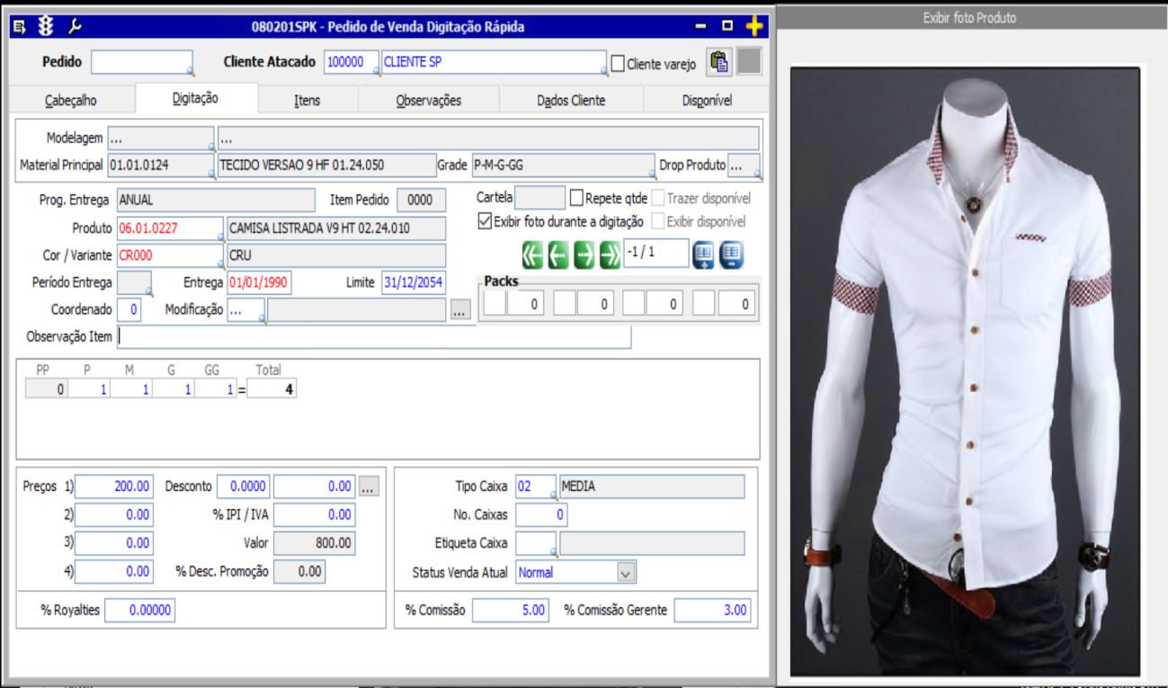

Cadastro salvo.
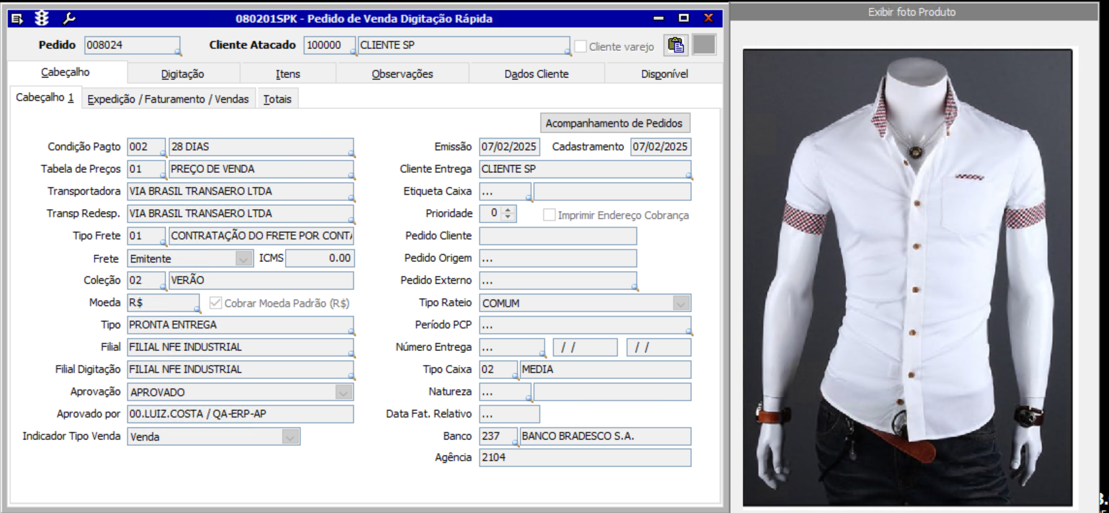

Cadastro em modo de inclusão.
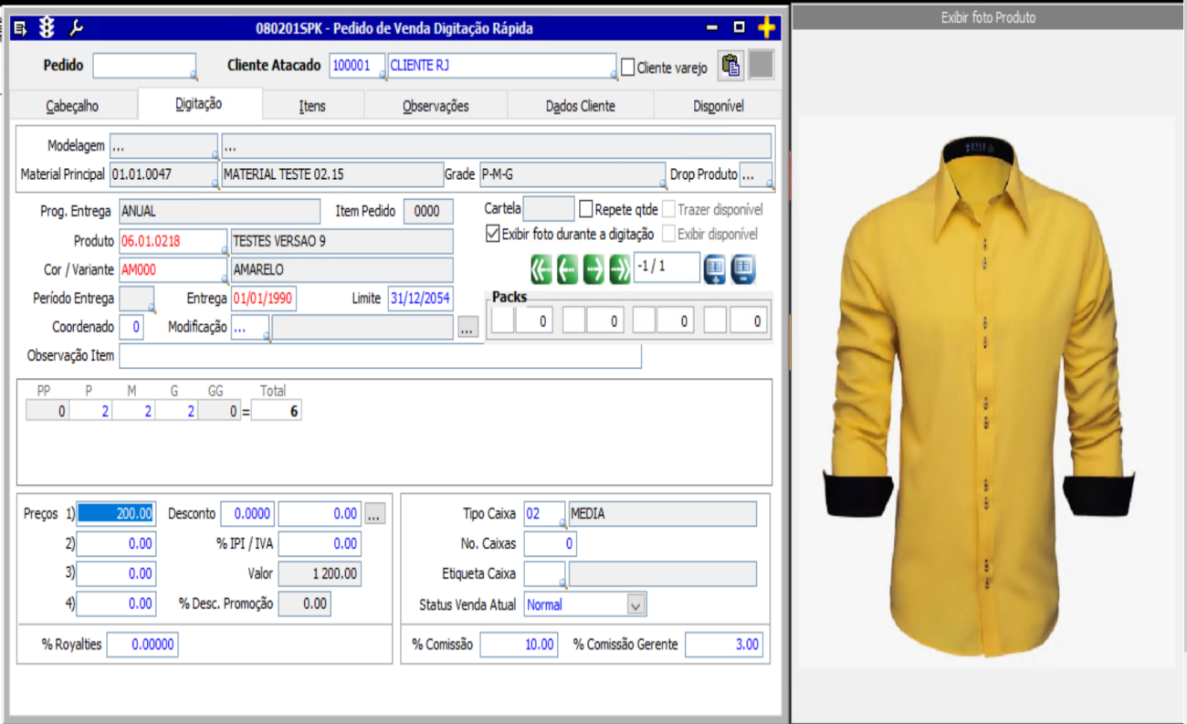

Cadastro salvo.
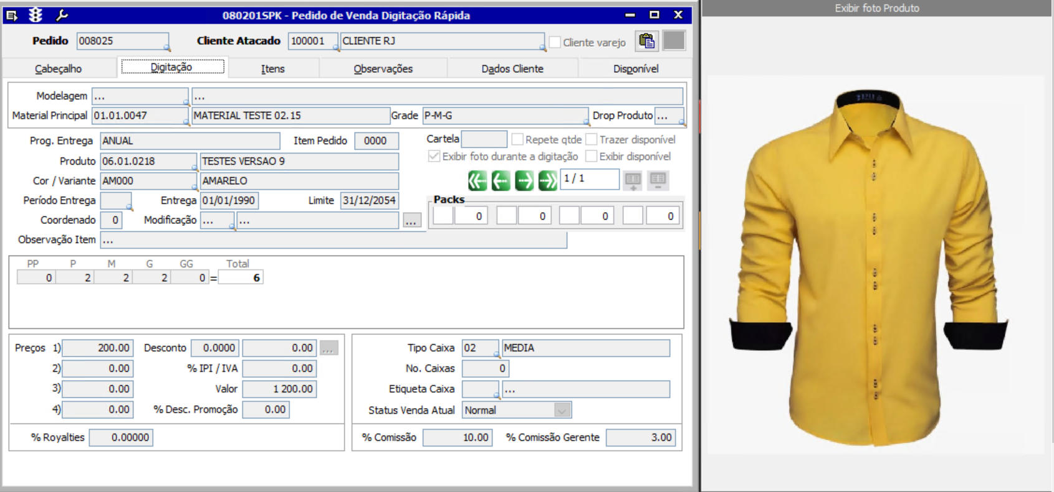

Cadastro em modo de inclusão.
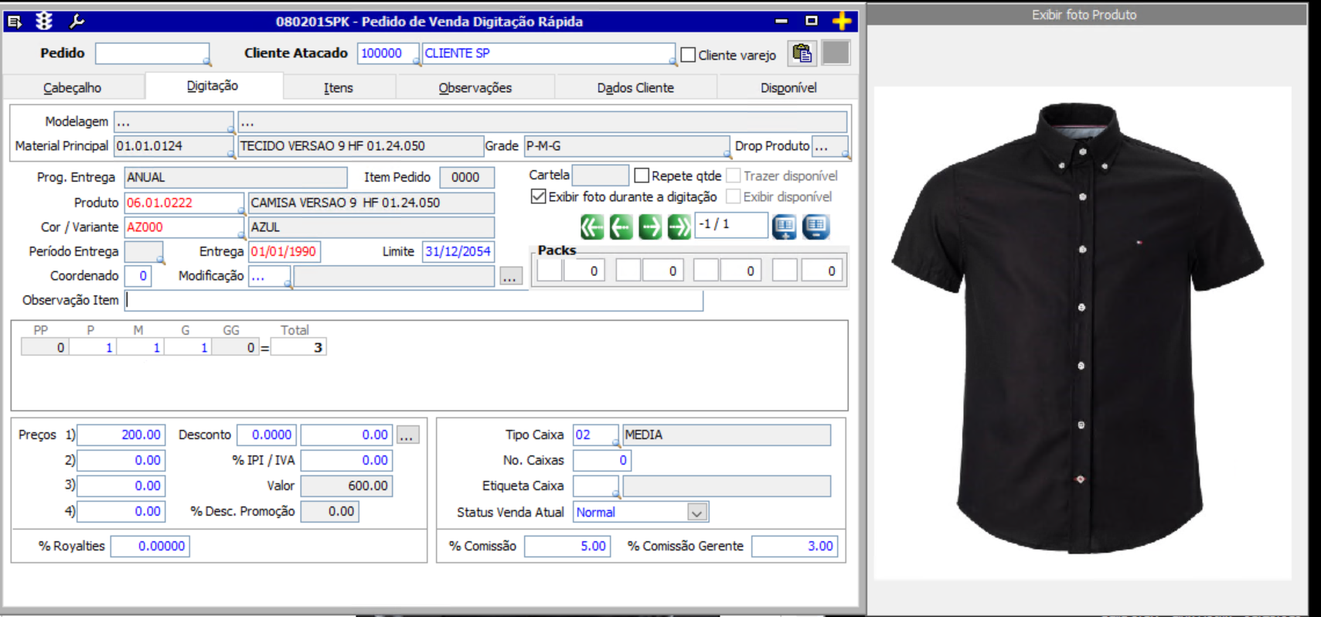

Cadastro salvo.
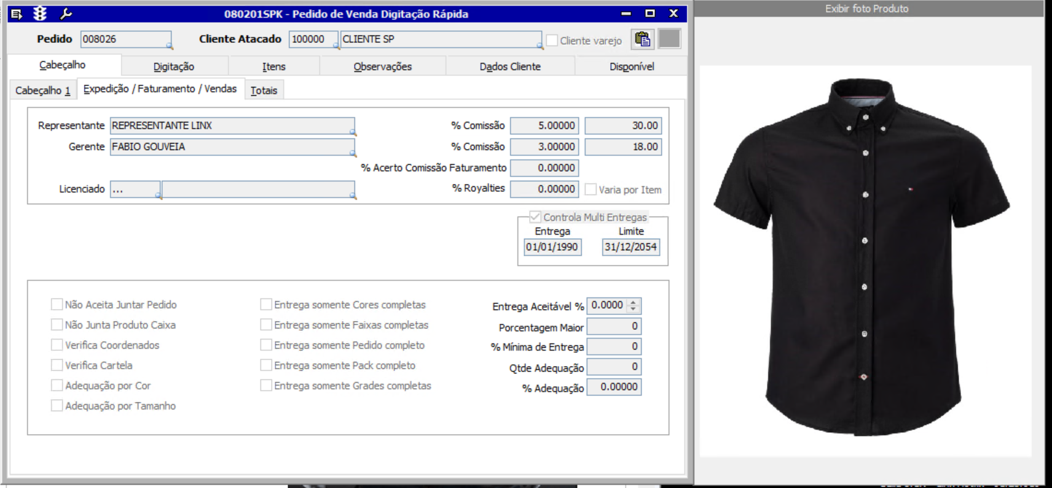

Cadastro em modo de inclusão.
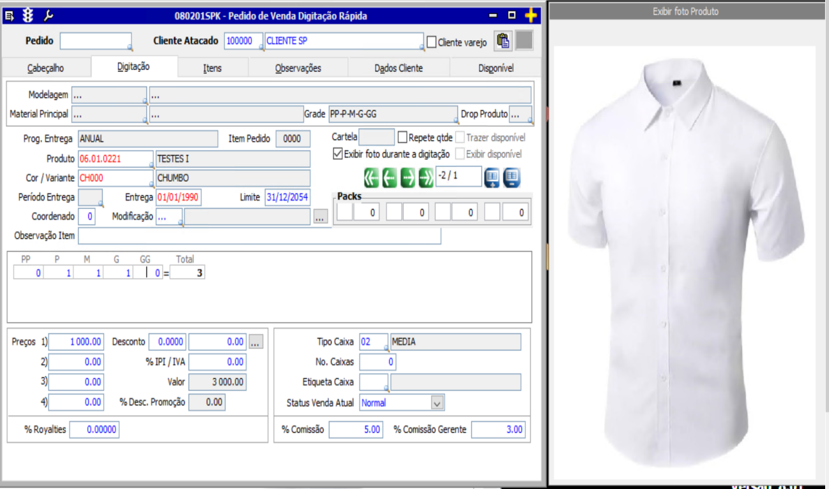

Cadastro salvo.
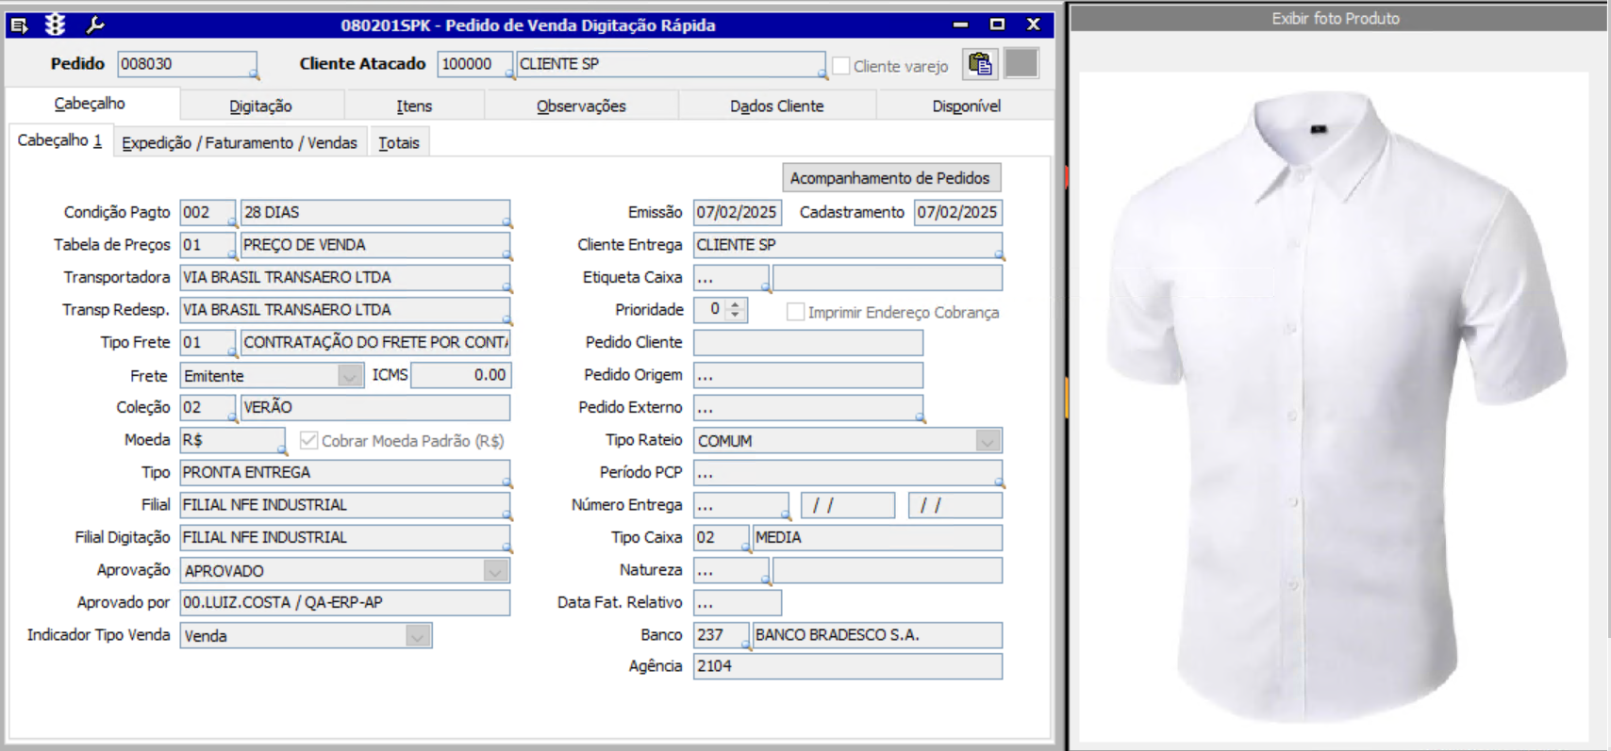

Produto sem Foto no Cadastro
Cadastro em modo de inclusão.
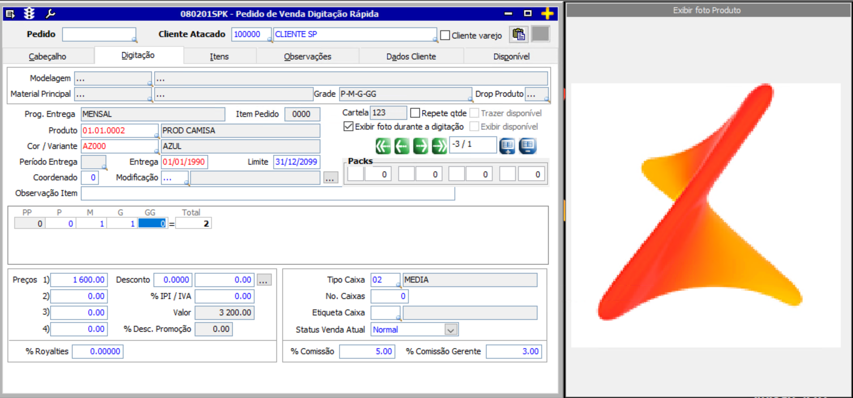

Cadastro salvo.
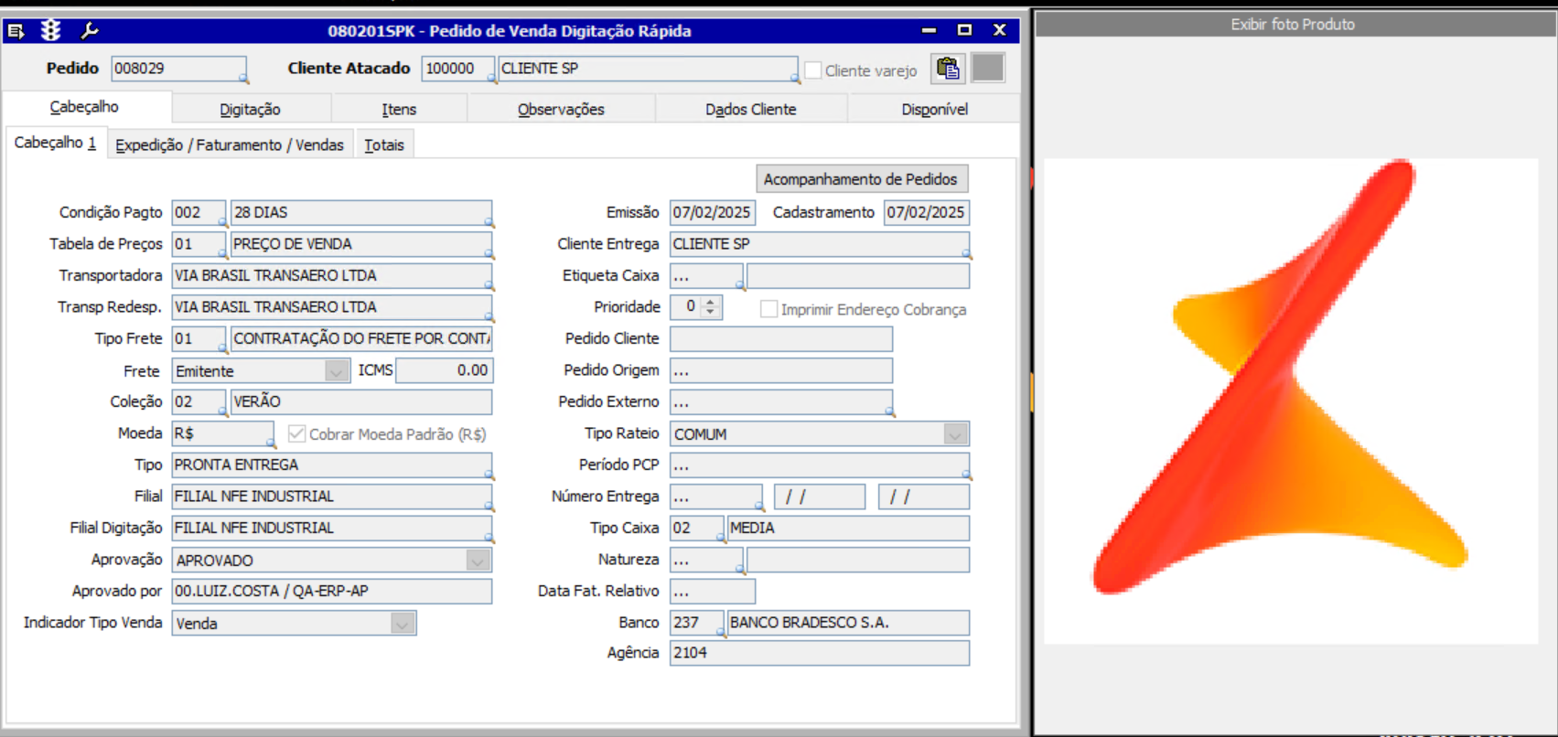

2 - Pedido Cliente Varejo
Cadastro em modo de inclusão.
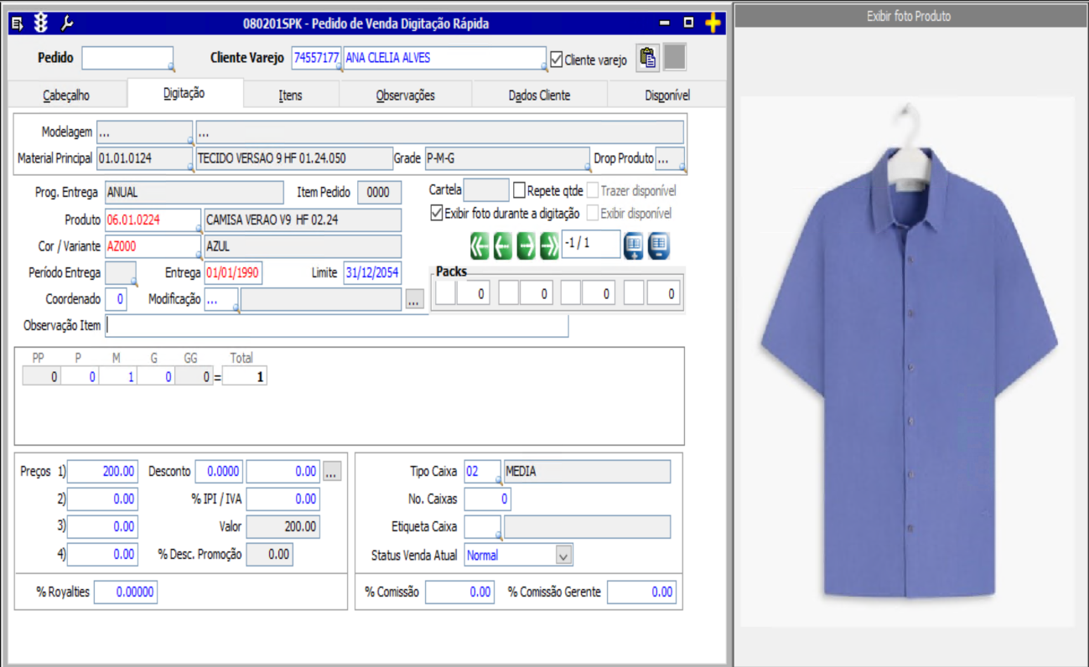
Cadastro salvo.
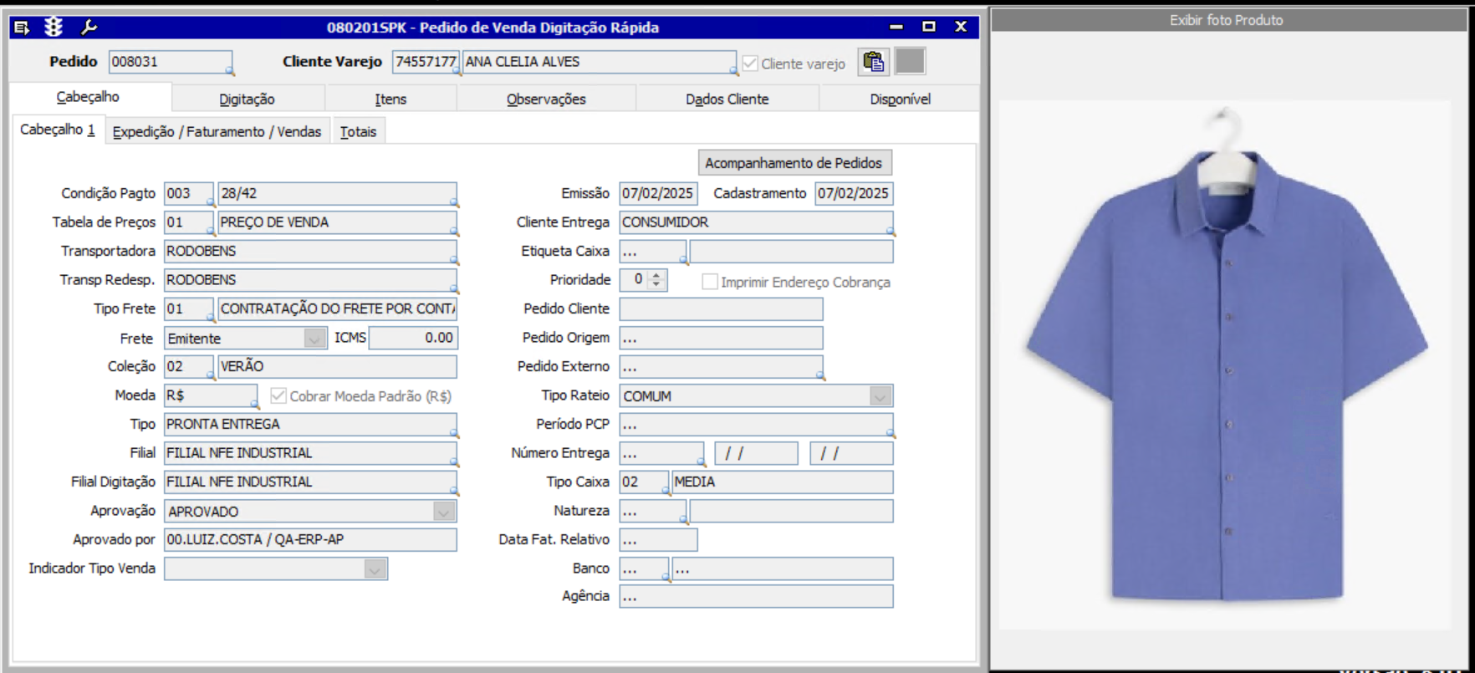

Cadastro em modo de inclusão.
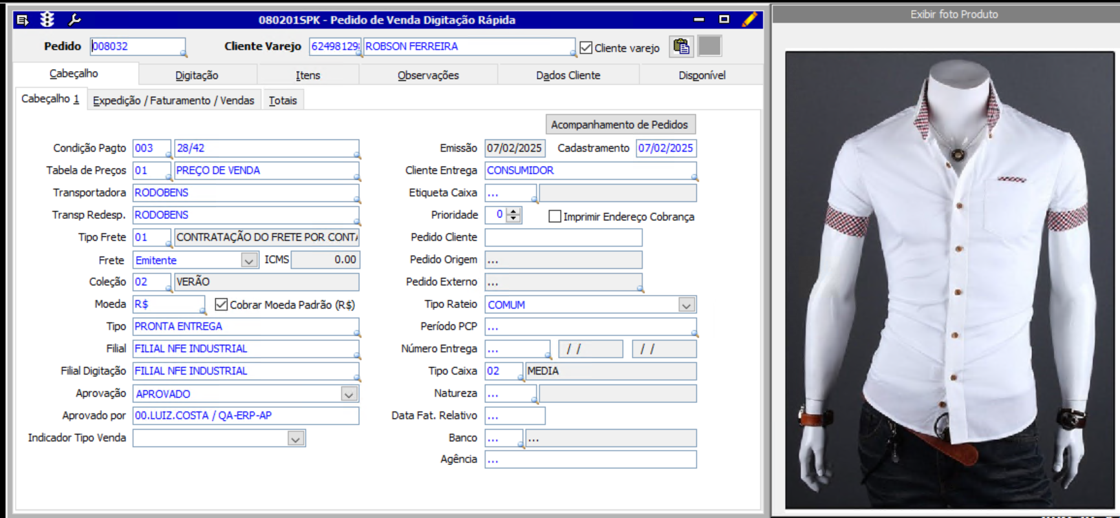

Cadastro salvo.
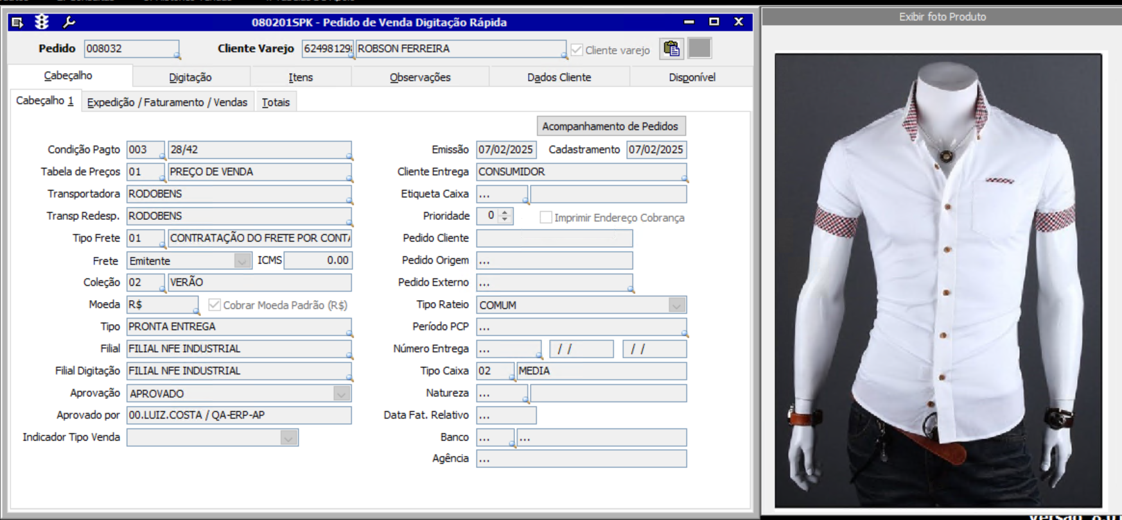

Produto sem Foto no Cadastro
Cadastro em modo de inclusão.
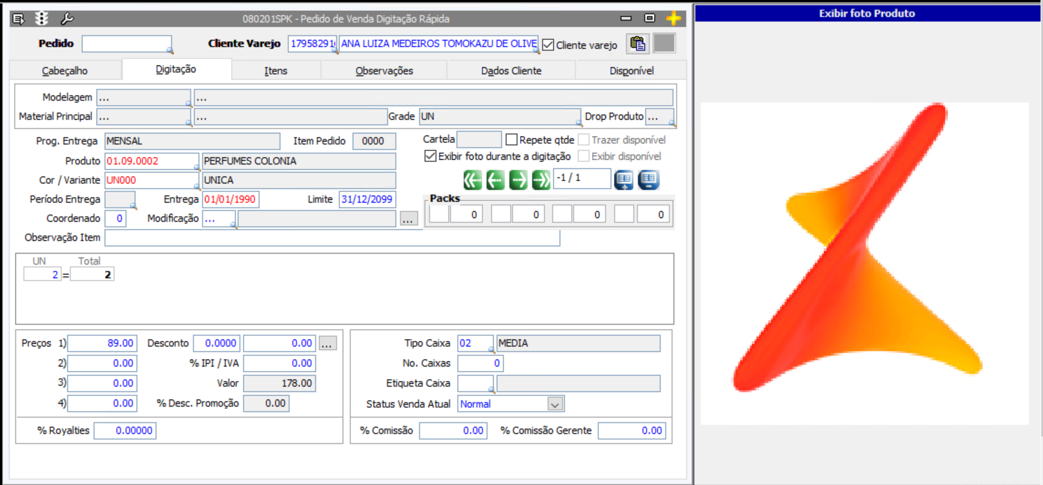

Cadastro salvo.
